 TÀI LIỆU HƯỚNG DẪN JWW CAD
CÔNG TY TNHH SIGNART
Tháng 09/2024
MỤC LỤC:
- Giới thiệu thanh công cụ ………………………………………………………… 2
- Vẽ đường thẳng (H) ……………………………………………………………… 3
- Vẽ các đường song song (F)……………………………………………………… 5
- Vẽ hình chữ nhật (B) …………………………………………………………….. 5
- Vẽ hình tròn (E) ………………………………………………………… ……….. 9
- Nối 2 đường không bo góc (V) ……………………………………………...…… 11
- Bo góc (R) ………………………………………………………… ……………. 13
- Gõ chữ (A) ………………………………………………………………………. 16
- Vẽ 2 đường song song (W) …………………………………………………………19
- Cắt nối đường giao nhau (Q) ……………………………………………………… 21
- Vẽ đường liên tục (L) ……………………………………………………………. 23
- Hatch (X) …………………………………………………………………………. 28
- Thay đổi thuộc tính(Tab → Z) …………………………………………………… 32
- Xoay hình vuông góc với đường thẳng bất kì……………………………………… 33
- Xoay hình song song với đường thẳng bất kì……………………………………… 34
- Dim (S) ………………………………………………………………………….… 36
- Xóa (D) …………………………………………………….……………………… 38
- Cắt (T) ……………………………………………………………………………… 44
- Di chuyển (M) ……………………………………………………………………… 46
- Sao chép (C) ……………………………………………………………..………… 47
- Menu sử dụng đồng hồ……………………………………………………………… 51
- Các layer cơ bản………………………………………………………….………… 57

- Giới thiệu thanh công cụ:
Tên thanh lệnh
① Thanh menu: Cùng vị trí với Excel và Word
② Thanh điều khiển: Cài đặt từng lệnh
③ Thanh công cụ vẽ
④ Thanh công cụ chỉnh sửa
⑤ Thanh công cụ chính
⑥ Thanh công cụ layer / thanh công cụ nhóm layer
⑦ Thông báo: Điều hướng lệnh đã chọn Bạn nên luôn đánh dấu.
⑧ Thanh trạng thái: Hiển thị khổ giấy, tỷ lệ và lớp viết.
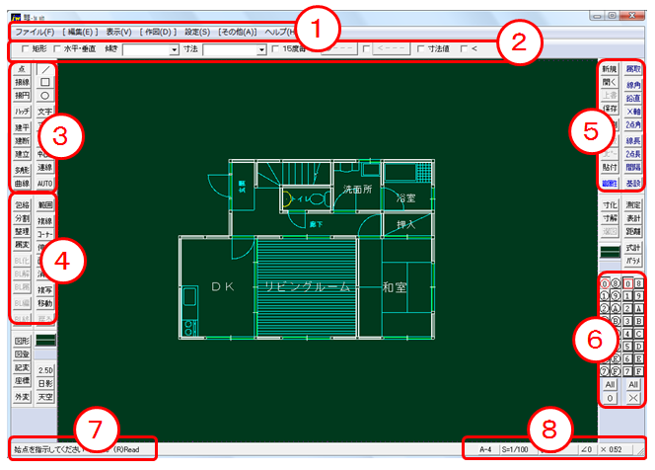
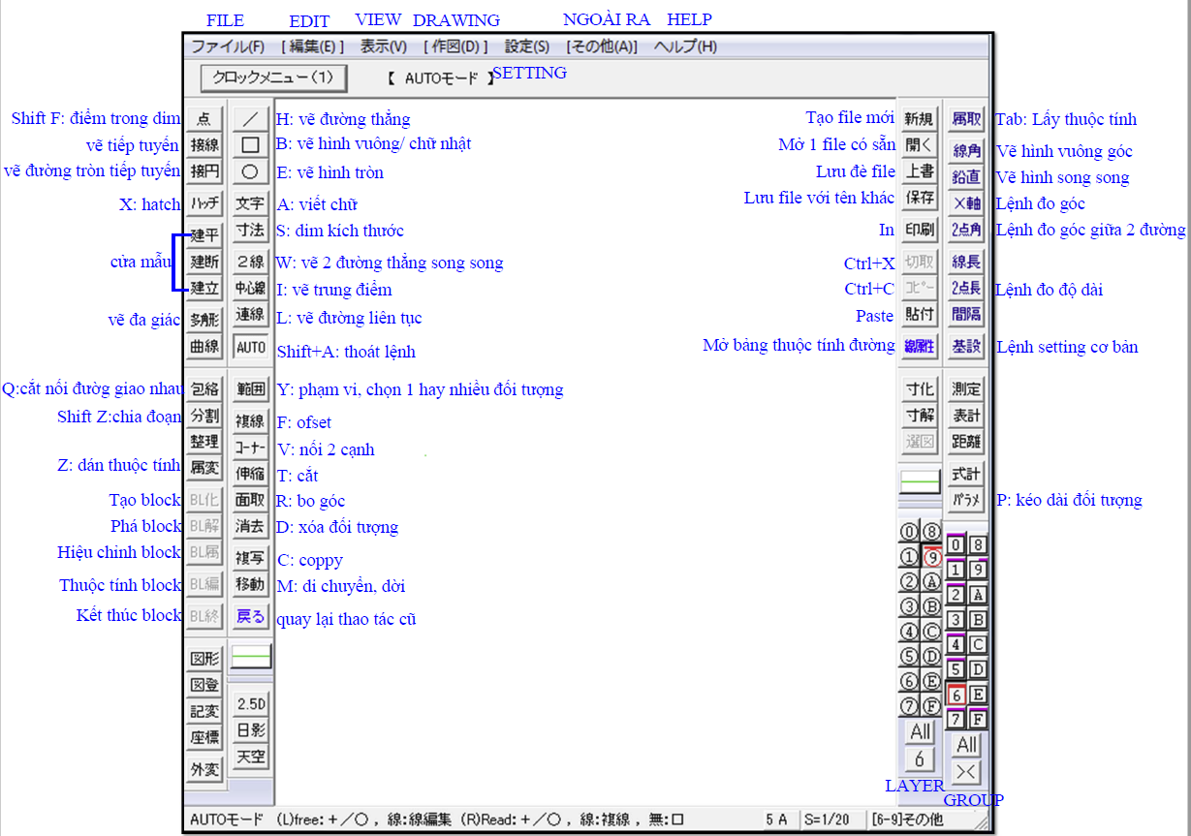
Vẽ đường thẳng(H)
- Vẽ đường thẳng bất kì:
Chọn lệnh (/) trên thanh công cụ vẽ (Bấm lệnh tắt H). Kích chuột trái vào điểm bắt đầu ở bất kỳ vị trí nào.
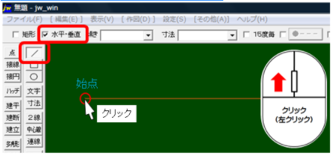
Kích chuột trái vào điểm cuối ở bất kỳ vị trí nào để vẽ một đường ngang.
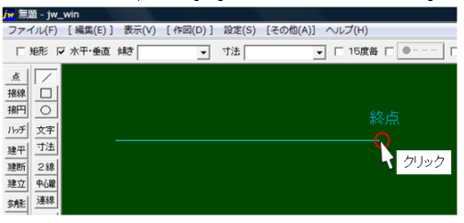
Thay chuột trái bằng chuột phía nếu muốn bắt điểm.
Bạn có thể vẽ một đường thẳng từ điểm có trước bằng cách di chuyển chuột lại gần và nhấp chuột phải để bắt điểm và kết thúc lệnh bằng chuột trái (lấy điểm bất kì) hoặc chuột phải (lấy điểm ở vị trí cần bắt điểm)
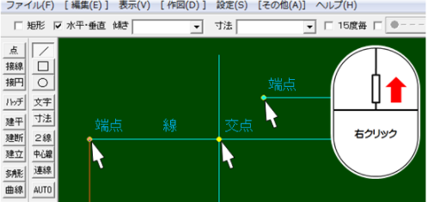
- Vẽ một đường chéo bằng cách chỉ định góc và kích thước:
Đường chéo phía trên chiều ngang được vẽ với góc15° và đường chéo màu đỏ bên dưới độ dốc được vẽ với -15°. Dài 70mm
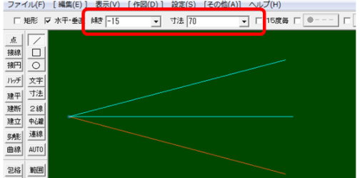
3. Vẽ đường thẳng nâng cao:
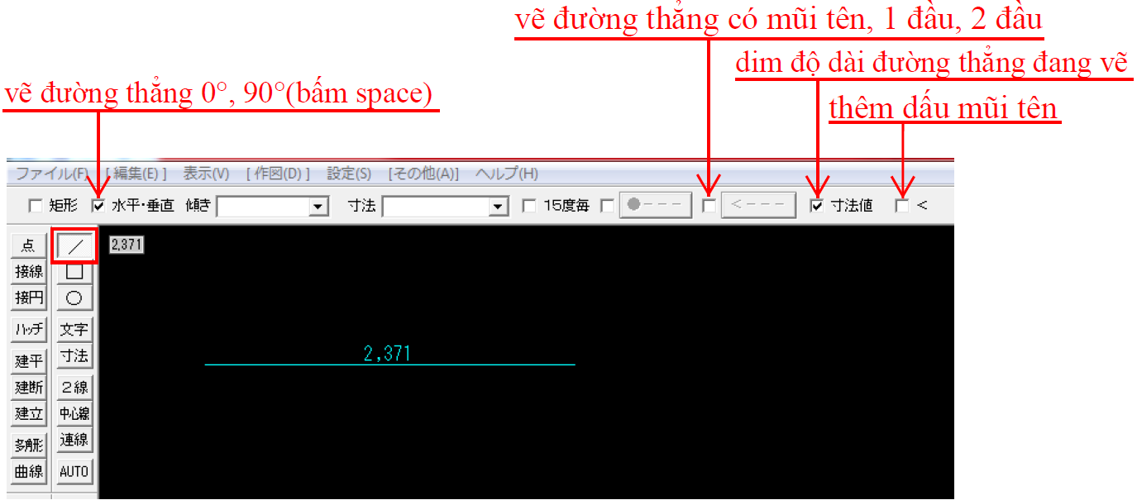
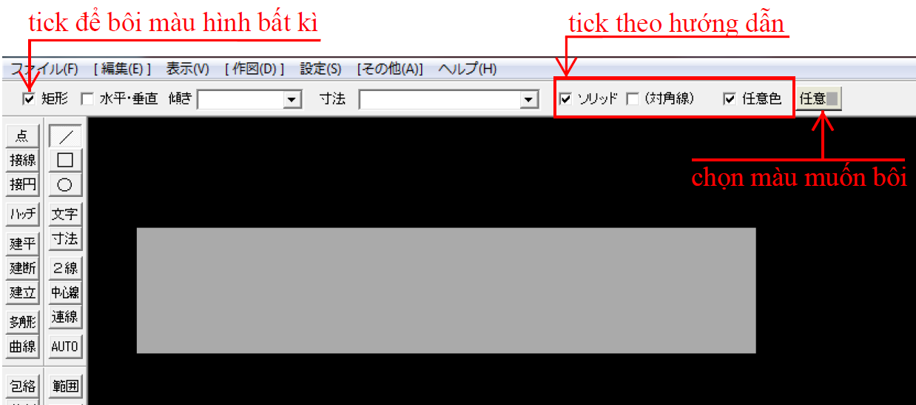

- Vẽ đường song song(F)
- Vẽ các đường song song :
Chọn đối tượng. Kích chuột trái vào đối tượng chuyển sang màu hồng. Bấm phím F.
Gõ khoảng cách (VD:10), đường song song sẽ xuất hiện. Nhấp vào bên trái hoặc phải để tạo đường.
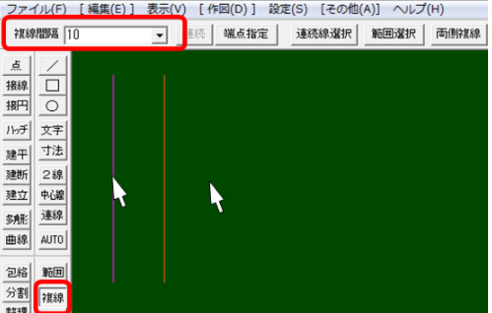
- Vẽ nhiều đường song song với cùng khoảng cách
Tương tự lệnh trên vẽ 1 đường song song sau đó nhấp chuột liên tục vào ô dưới
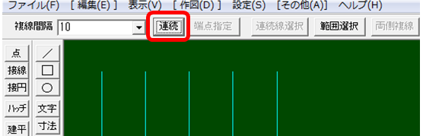
- Vẽ hình chữ nhật (B)
- Vẽ hình bất kì:
Nếu bạn không chỉ định kích thước, bạn có thể vẽ hình chữ nhật bằng cách nhấp vào điểm bắt đầu → nhấp vào điểm kết thúc.
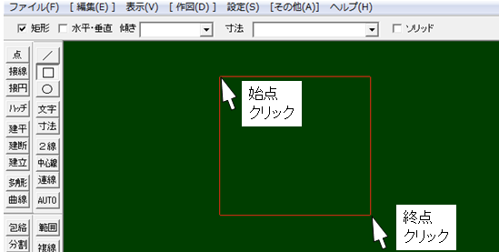
- Vẽ từ Vị trí từ điểm tham chiếu:
Khi giao điểm là điểm tham chiếu hình chữ nhật, vị trí hình chữ nhật có thể được chọn bằng cách xoay chuột xung quanh giao điểm trong khi chuột ở giữa.
Hình chữ nhật (□) Chọn lệnh, được đặt thành kích thước 10 và 10. Nhấp chuột phải vào giao lộ.
Có chín hình trên màn hình để dễ hiểu, nhưng chúng ta hãy vẽ một.
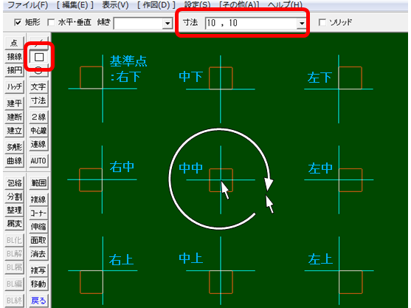
- Vẽ hình lệch với trục:
Đặt một hình chữ nhật có kích thước 30 và 30 tại các hiệu số 10 và -10 đối với giao điểm.
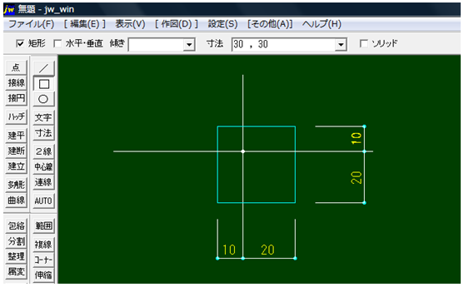
Chỉ định kích thước hình chữ nhật là 30 và 30.
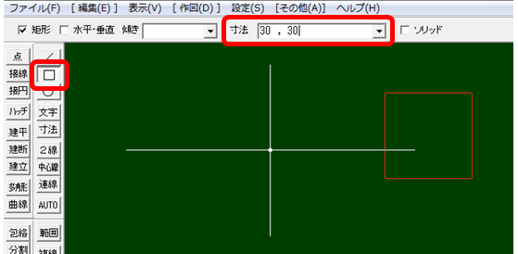
Chọn góc trục, tỷ lệ và độ lệch từ cài đặt thanh menu.
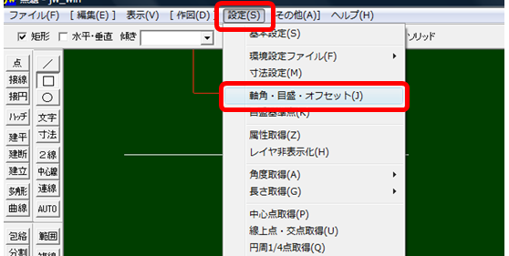
Khi hộp thoại cài đặt góc / tỷ lệ / độ lệch trục xuất hiện, hãy kiểm tra thông số kỹ thuật của độ lệch một lần.
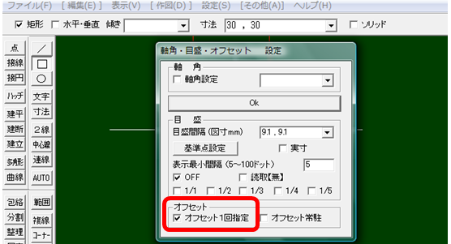
Nhấp chuột phải vào giao lộ.
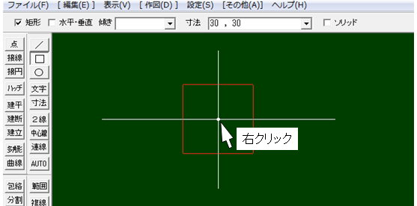
Khi hộp thoại offset xuất hiện, hãy nhập các giá trị offset -10 và 10.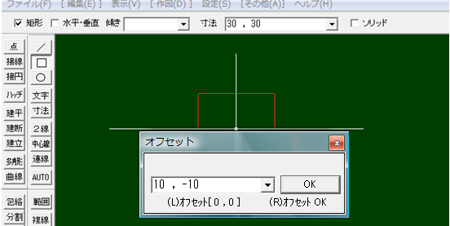
Nó được đặt ở hiệu số 10 và -10 đối với giao điểm.
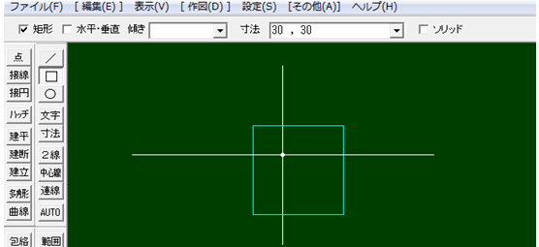

- Vẽ hình tròn (E)
- Vẽ hình tròn
Vẽ một vòng tròn Chọn lệnh circle, chỉ định bán kính là10 và nhấp chuột phải vào điểm trung tâm (giao điểm)
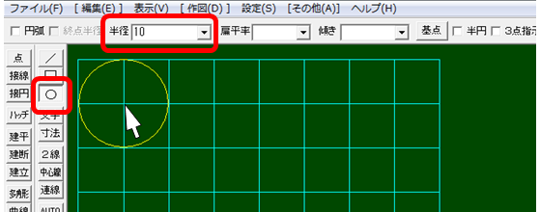
- Vẽ cung tròn
Nhấp vào vòng cung. Vẽ bán kính 50, nhấp chuột phải vào điểm trung tâm → nhấp chuột phải vào điểm bắt đầu đến điểm kết thúc.
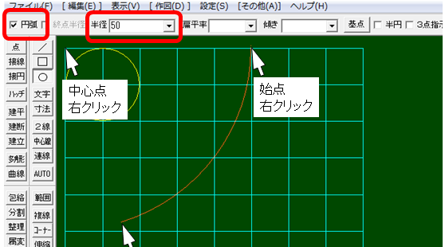
Thay đổi điểm cơ sở từ tâm (giữa / giữa) và vẽ một vòng tròn. Bỏ chọn cung tròn, chỉ định bán kính là 5 và nhấp vào điểm cơ sở.
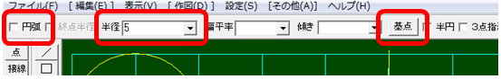
Nhấp vào điểm cơ sở nhiều lần để thay đổi nó thành giữa / xuống. Nhấp chuột phải vào giao lộ.
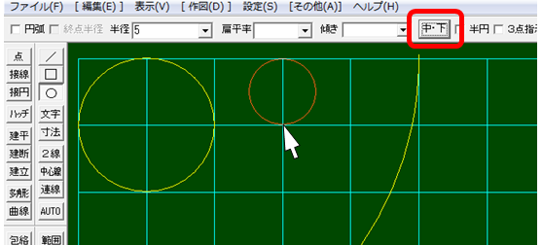
- Vẽ elip
Vẽ hình tròn bằng cách thay đổi độ phẳng Chỉ định lệnh hình tròn, bán kính 20, độ phẳng 50 và độ dốc 90. Nhấp chuột phải vào giao lộ.
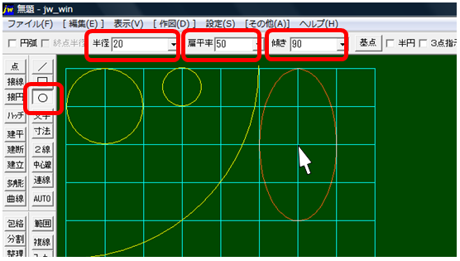
- Vẽ hình tròn đi qua 3 điểm
Nhấp vào lệnh vòng tròn và kiểm tra hướng dẫn 3 điểm. Nhấp chuột phải vào điểm đầu tiên và điểm thứ hai. → Nhấp chuột phải vào điểm thứ ba để vẽ một vòng tròn cho biết ba điểm. Nhấp vào lệnh
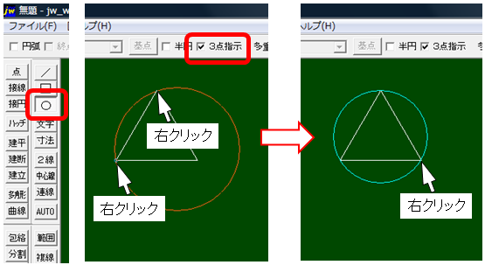
- Vẽ nửa hình tròn
Nhấp chuột phải vào điểm đầu tiên và điểm thứ hai. → Nhấp vào nửa hình tròn trên ở trên cùng và nửa hình tròn dưới ở dưới cùng để vẽ.
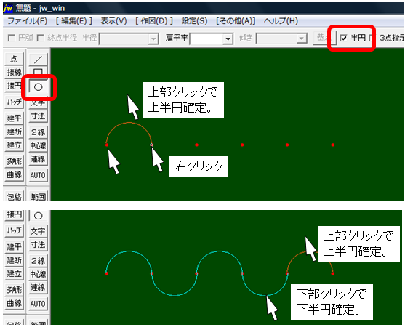

- Nối 2 đường, không bo góc (V)
*Bấm vào lệnh trên thanh công cụ hoặc phím tắt V. Kích chuột trái vào 2 đường nhô ra
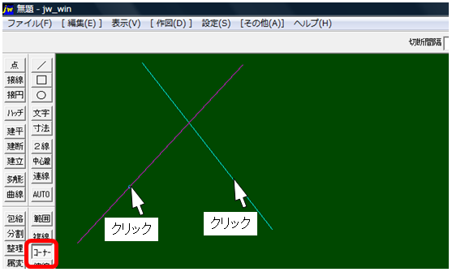
Hai đường nhô ra được dồn vào ngã tư.
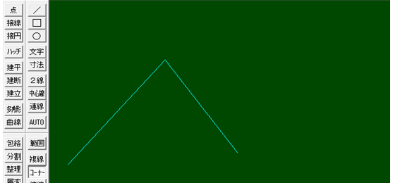
*Bấm vào lệnh trên thanh công cụ hoặc phím tắt V. Kích chuột trái vào 2 đường để nối hai dòng còn thiếu
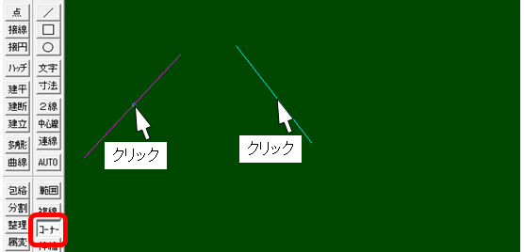
Hai đường thiếu được dồn lại và nối vào ngã tư.
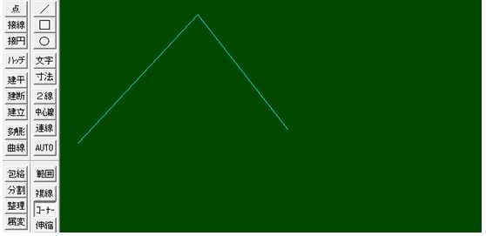

- Bo góc (R)
- Vát tròn mép
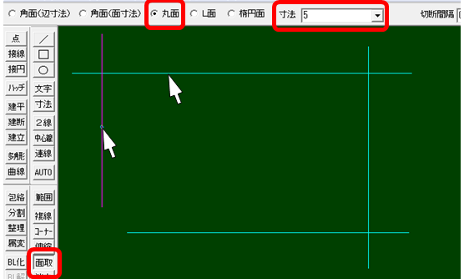
Quá trình vát mép đã hoàn thành.
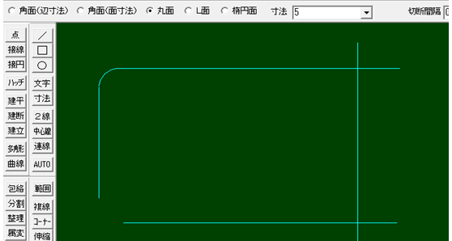
- Vát vuông góc
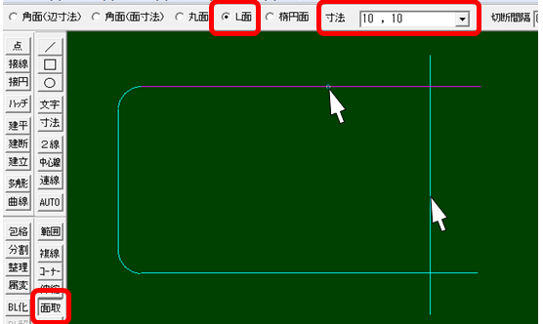
Hoàn tất quá trình vát mép hình chữ L.
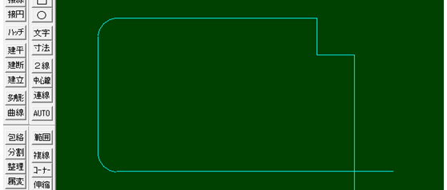
- Vát xéo
Vát mép bề mặt góc (kích thước bên) Chỉ định kích thước. Nhấp vào hai dòng bạn muốn xử lý.
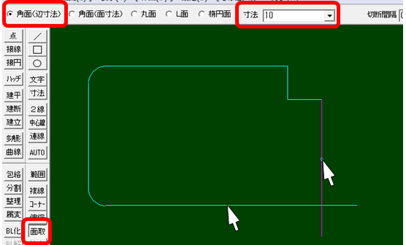
Hoàn tất quá trình vát xéo
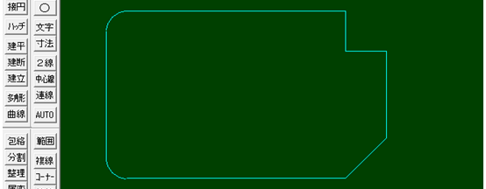

- Vát elip
Chamfer-Ellipsoid Chỉ định kích thước. Nhấp vào hai dòng bạn muốn xử lý.
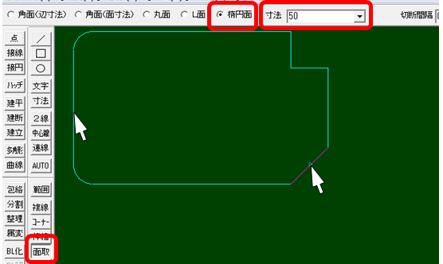
Quá trình vát mép hình elip, đã hoàn tất quá trình xử lý.
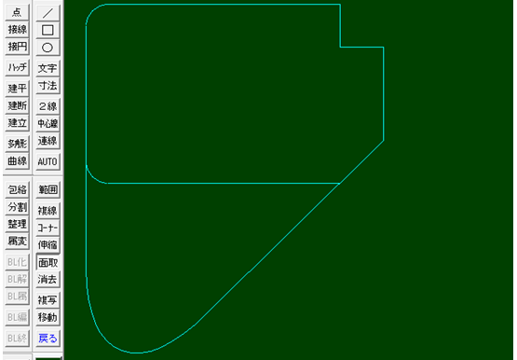

- Gõ chữ (A)
Nhấp vào lệnh ký tự → Nhấp Thay đổi kích thước ký tự ở cuối bên trái của thanh điều khiển
để đặt kích thước và phông chữ ký tự.
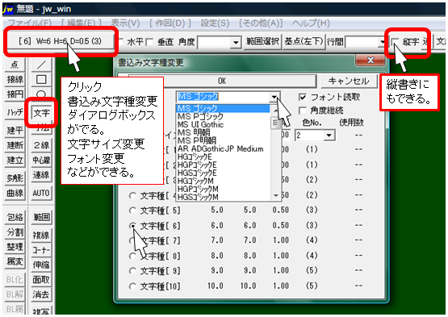
Nhập ký tự vào hộp thoại nhập ký tự xuất hiện khi bạn bấm vào lệnh ký tự.
(Điểm cơ sở là phía dưới bên trái)
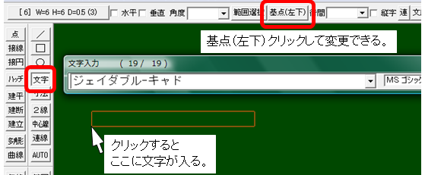
Nhập ký tự và nhấp vào bất kỳ đâu trên màn hình để nhập ký tự.
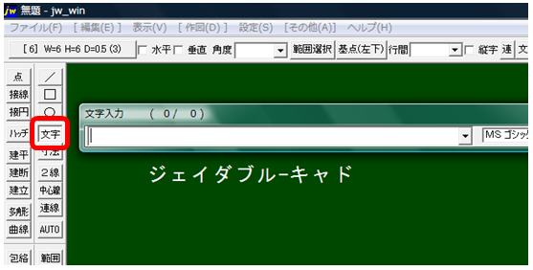
Bạn có thể thay đổi phông chữ, kích thước và màu sắc.
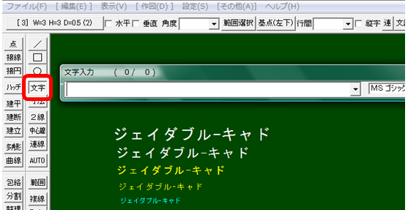
Cắt và thay đổi ký tự Nếu bạn nhấp vào các ký tự bạn đã nhập, các ký tự sẽ quay trở lại hộp thoại một lần nữa.
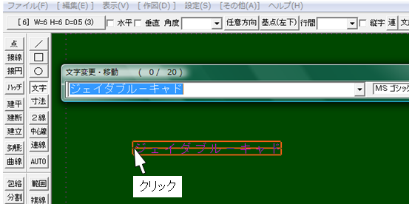
Bạn có thể thay đổi các ký tự trong hộp thoại và vị trí trên màn hình. Nhấp và dán vào bất cứ đâu.
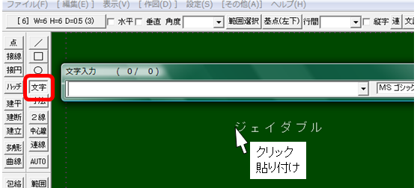
Sao chép các ký tự Bạn có thể sao chép các ký tự bạn đã nhập bằng cách nhấp chuột phải vào chúng.
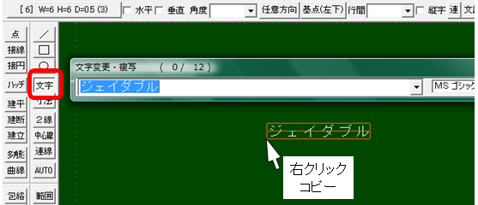
Nhấp vào bất cứ đâu. Bạn có thể lặp lại nó.
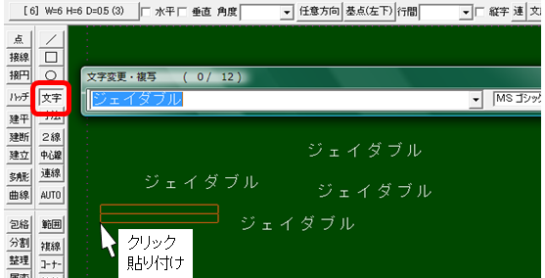
Lựa chọn phạm vi dữ liệu ký tự điểm! Để di chuyển hoặc xóa dữ liệu ký tự bằng cách chọn phạm vi, hãy nhấp vào điểm bắt đầu và nhấp chuột phải vào điểm kết thúc để chọn phạm vi. [Tương tự để chọn phạm vi bản vẽ bao gồm dữ liệu ký tự]
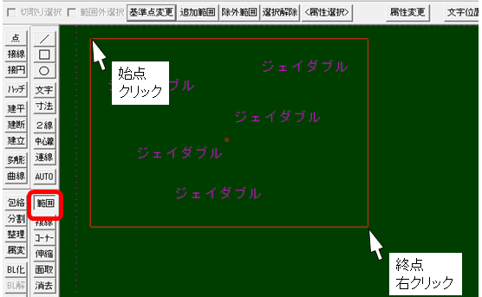
- Vẽ 2 đường thẳng song song theo 1 trục có trước (W)
Chọn lệnh 2 dòng. Chỉ định khoảng cách 2 dòng là 5, 5 ▾. Bấm vào dòng để vẽ hai dòng để chỉ định.
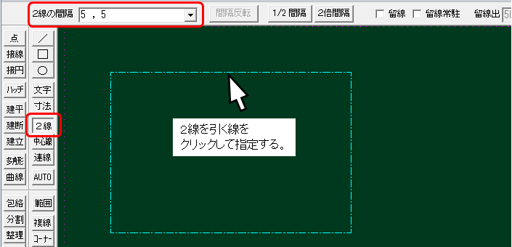
Nhấp vào điểm bắt đầu và trượt nó. [Nhấp chuột phải nếu điểm bắt đầu là điểm kết thúc]
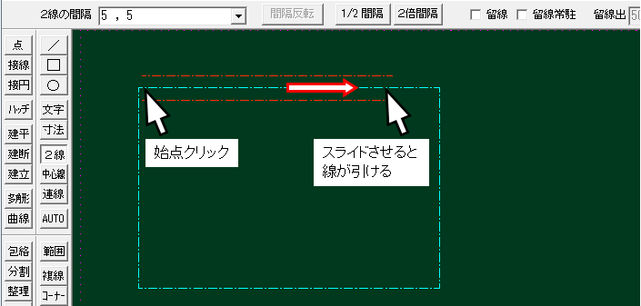
Khi bạn đến cuối, nhấp đúp vào cạnh tiếp theo và xoay góc.
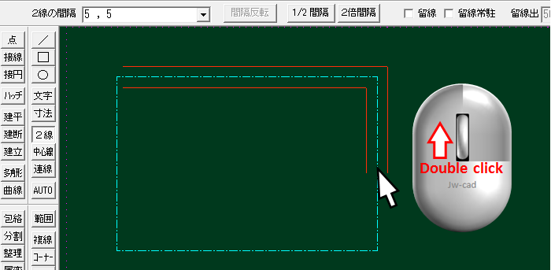
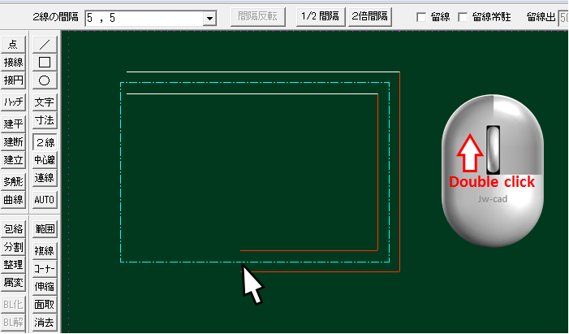
Nhấp đúp vào cạnh tiếp theo , bắt điểm để kết thúc lệnh
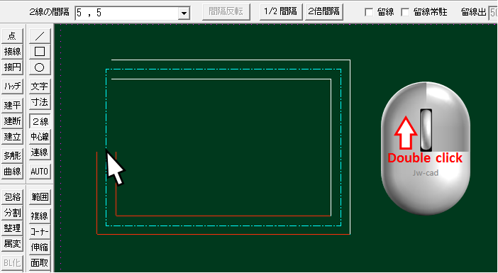
Xử lí bo góc để hoàn thành.
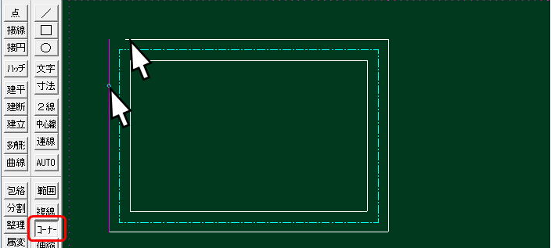
- Cắt, nối đường giao nhau (Q)
Chọn một lệnh cắt nối , nhấp vào điểm bắt đầu của phạm vi cần bao lại và nhấp vào điểm kết thúc.
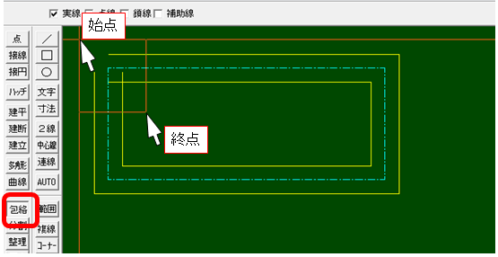
Quá trình xử lý cắt nối hình đã hoàn tất.
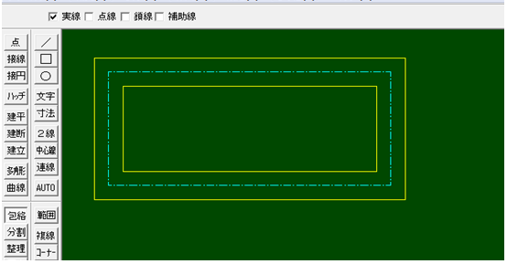
Chọn lệnh cắt nối . Chỉ định phạm vi, nhấp vào điểm bắt đầu, nhấp vào điểm kết thúc.
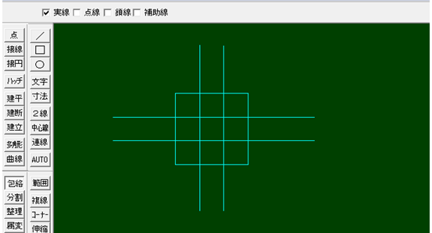
Quá trình xử lý cắt nối đã hoàn tất.
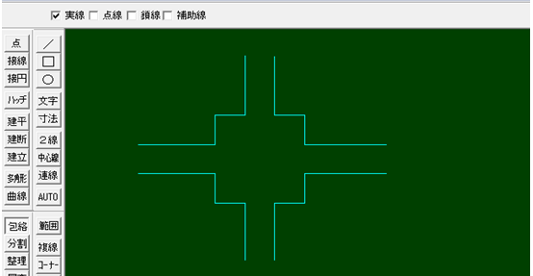
Chọn lệnh cắt nối . Phạm vi, nhấp chuột điểm bắt đầu, nhấp chuột điểm cuối.
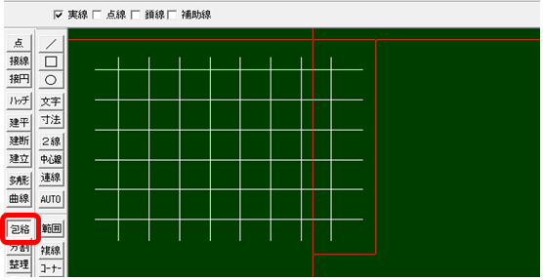
Quá trình xử lý cắt nối đã hoàn tất.
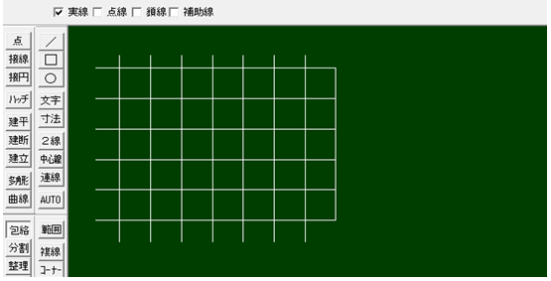

- Vẽ đường liên tục (L)
- Vẽ đường liên tục bất kì:
Chọn lệnh hoặc bấm phím lắt L. kích chuột phải để bắt điểm, kích chuột trái đến các điểm mình muốn kéo tới, kích đúp 2 lần chuột phải bắt điểm vị trí kết thúc lệnh. Bấm thanh space để thay đổi góc đường liên tục (15 độ, 45 độ, tự do)
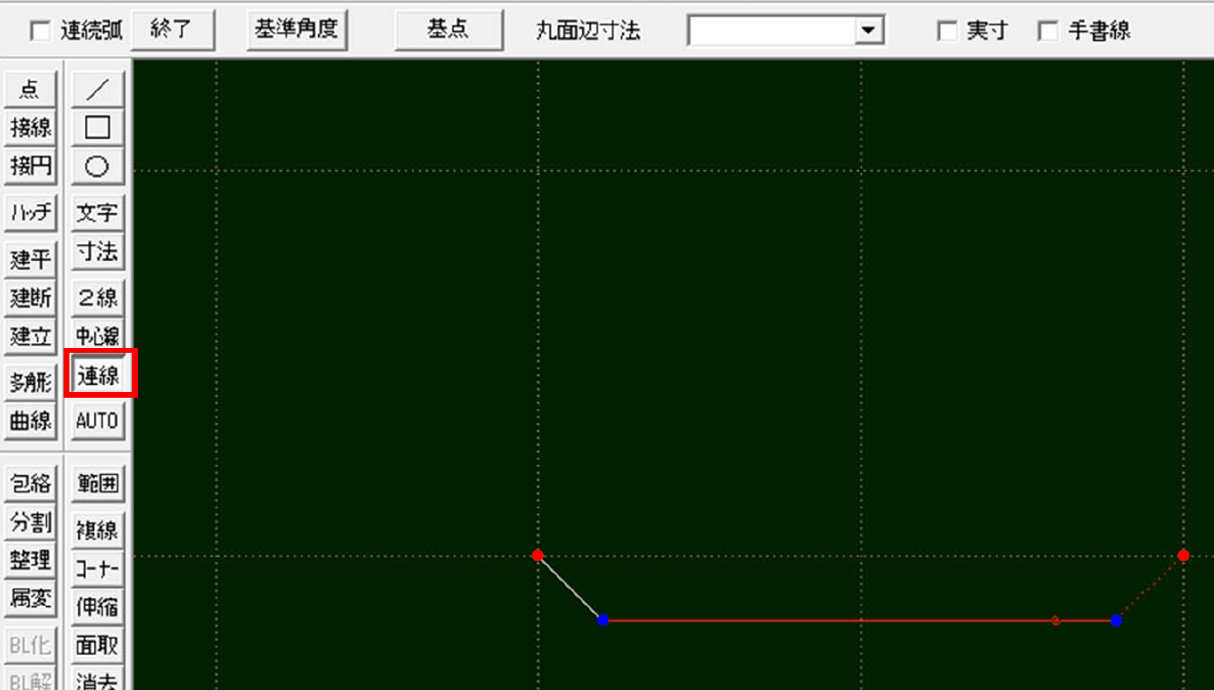
- Vẽ đường nối 2 vật
Nối hai vòng tròn bằng một đường thẳng liên tục. Chọn một đường liên tục từ thanh công cụ vẽ.
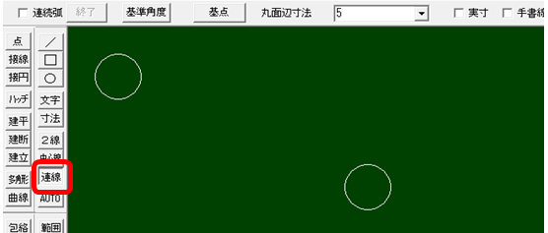
Nhấp vào góc tham chiếu, chỉ định mỗi 15 độ hoặc mỗi 45 độ và chỉ định kích thước bề mặt tròn.
Nhấp vào điểm bắt đầu → nhấp vào điểm đi qua → nhấp đúp vào điểm kết thúc.
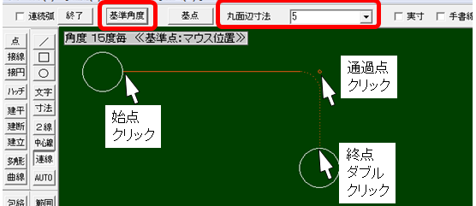
Hai vòng tròn được nối với nhau bằng một đường thẳng liên tục bo góc là 5.
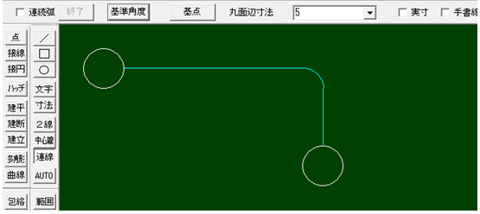
- Tô màu
Chọn một đa giác từ thanh công cụ vẽ và chọn bất kỳ.
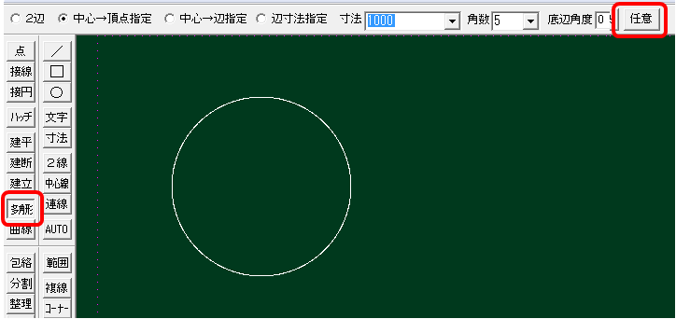
Đánh dấu vào ô trống của hình đặc.
Đánh dấu vào ô trống của bất kỳ màu nào.
Chọn một màu tùy ý và quyết định màu.
Chọn chỉ báo đường tròn / đường liên tục.
Bạn có thể điền vào hình dạng bằng cách nhấp vào nó.
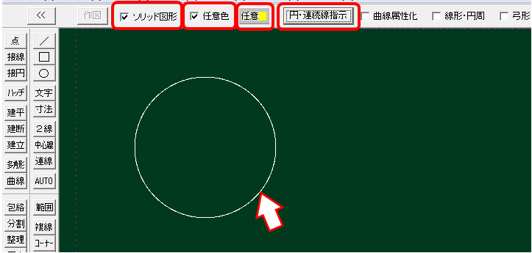
Màu tô có thể được thay đổi sau đó. Chọn bất kỳ, đặt màu và nhấp lại vào hình dạng.
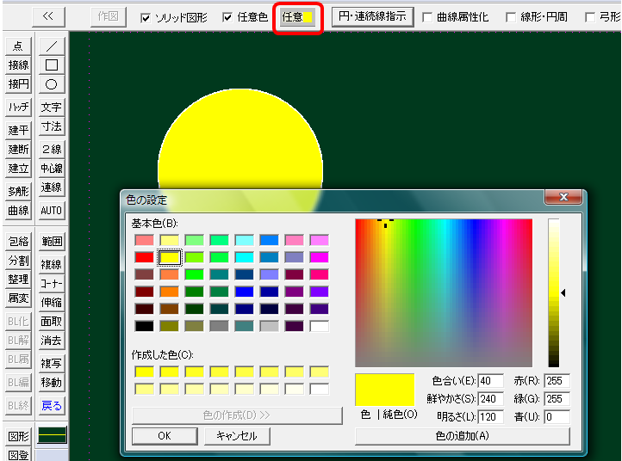
Chọn đa giác có chiều rộng đầy đủ và tô nó. Chọn bất kỳ hình đa giác nào từ các lệnh đa giác.
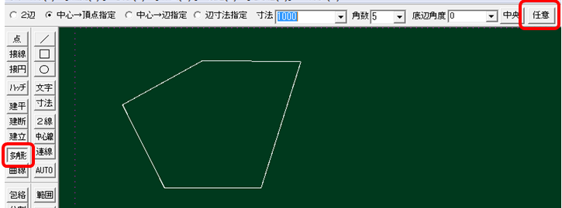
Kiểm tra hình rắn của mục xuất hiện tiếp theo. (Lần này, chọn màu từ số màu dòng, không phải màu tùy ý.)
Chọn lệnh chọn màu và chọn số màu dòng từ hộp thoại thuộc tính dòng.
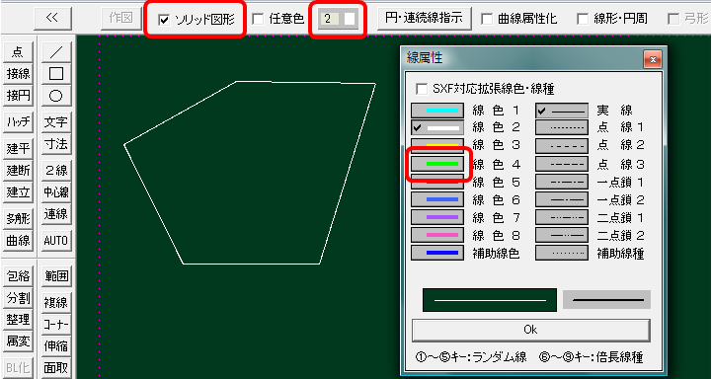
Bạn cũng có thể chọn một màu khác với màu của số màu đường. Nhấp chuột phải vào màu đường phụ của thuộc tính đường, nhấp vào màu đường phụ của phần tử màn hình Jw₋win và đặt màu.
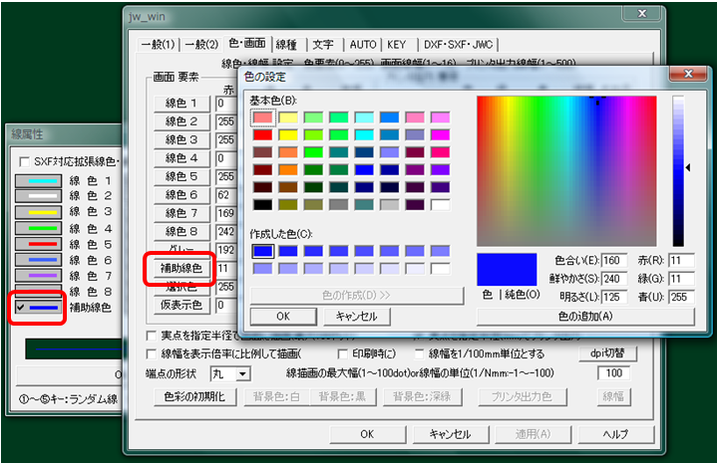
Nhấp chuột phải vào góc của điểm bắt đầu để chọn nó,
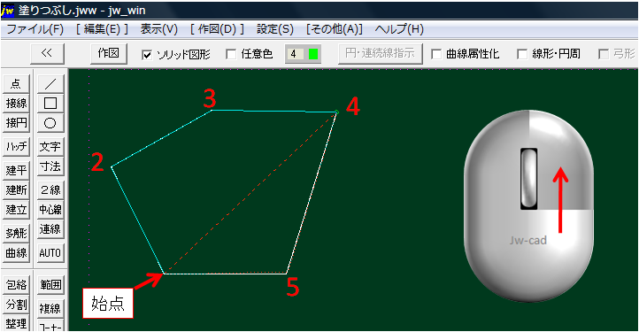
Nhấn Enter khi bạn đã chọn đến điểm bắt đầu đầu tiên để hoàn thành việc điền. Chọn
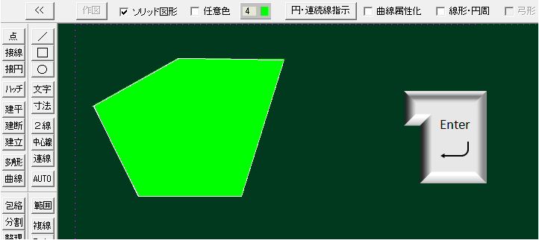
Tô một hình bao gồm cả hình bán nguyệt. Chọn một lệnh đa giác từ thanh công cụ vẽ và nhấp vào Tùy ý.
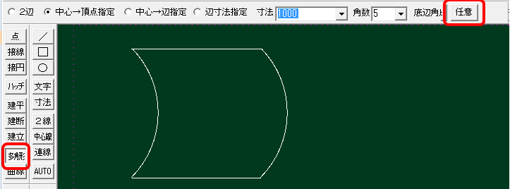
Đánh dấu vào ô trống của hình đặc. Chọn màu vàng trong số 3 từ số màu đường.Chọn chỉ báo đường tròn / đường liên tục. Đánh dấu vào ô trống bên ngoài vòng tròn. Nhấp vào hình bán nguyệt ở bên trái của hình vẽ bên ngoài hình tròn và bên trong hình.
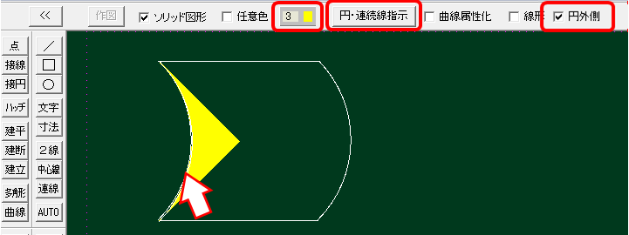
Nhấp vào chỉ dẫn đường tròn / đường liên tục để bỏ chọn. Điền vào đa giác. Nhấp chuột phải và chọn góc bao gồm góc được tô thứ hai từ điểm bắt đầu và nhấn Enter khi bạn đến điểm bắt đầu.
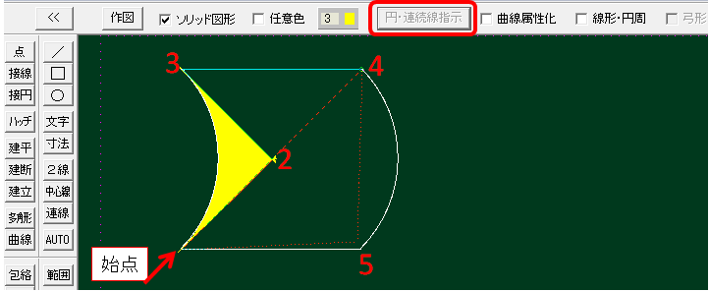
Chọn lại hướng dẫn đường tròn / đường liên tục và bỏ chọn bên ngoài của vòng tròn. Nhấp vào hình bán nguyệt ở bên phải của hình.
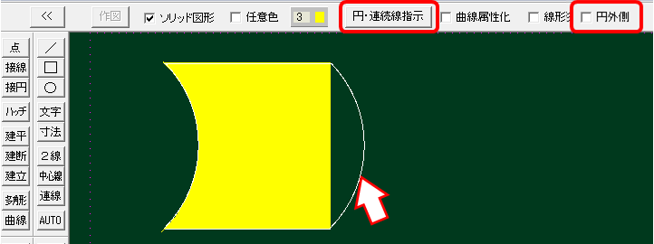
Hoàn thành điền các hình bao gồm cả hình bán nguyệt.
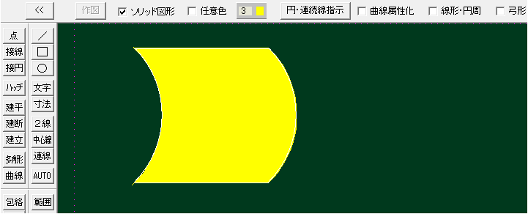
- Hatch (X)
- Hatch 1 hình
① Chọn lệnh hatch.
② Kiểm tra dòng thứ 2.
③ Chỉ định góc 45▾.
④ Chỉ định cao độ 10▾.
⑤ Chỉ định khoảng cách dòng 2▾.
⑥ Chọn lệnh thuộc tính dòng.
⑦ Chọn màu đường.
⑧ OK
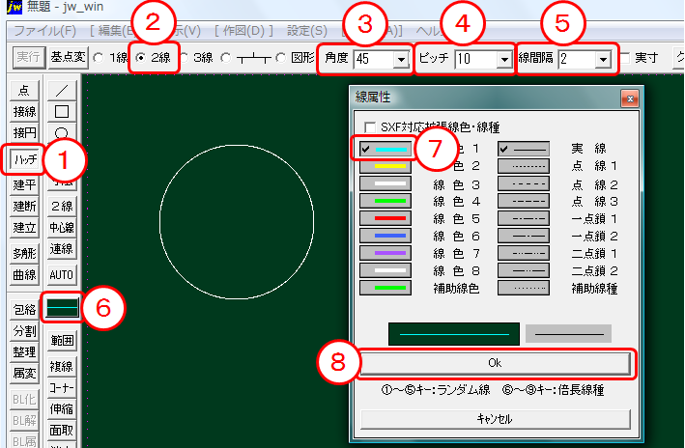
⑨ Nhấp để chọn hình sẽ nở.
⑩ Thực hiện.
⑪ Chọn lệnh hatch để hoàn thành.Hatch phần giao giữa 2 hình
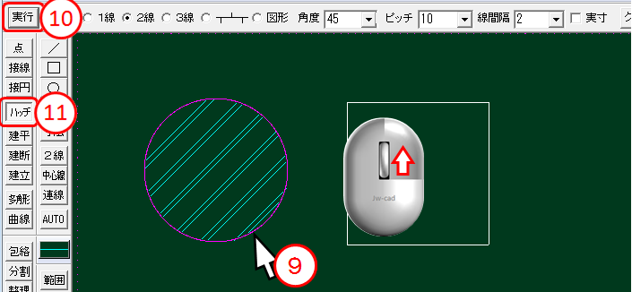
Hãy vẽ 3 đường theo cùng một cách.
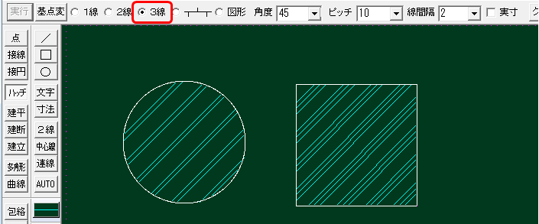
- Hatch các phần chồng lên nhau
① Chọn lệnh hatch.
② Kiểm tra kiểu gạch.
③ Chỉ định cao độ thẳng đứng 3▾.
④ Chỉ định cao độ ngang 6▾.
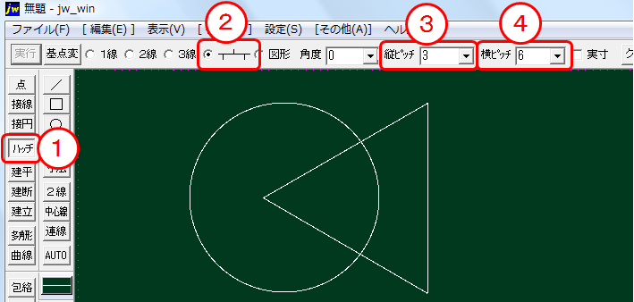
Chỉ định mặt của bộ phận sẽ được hatch
Nhấp vào dòng bắt đầu.
⑥ Nhấp vào.
⑦ Nhấp vào.
Nhấp lại vào dòng bắt đầu.
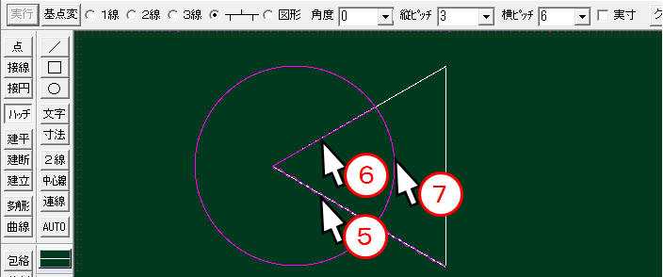
⑧ Thực hiện.
⑨ Chọn lệnh hatch để hoàn thành.
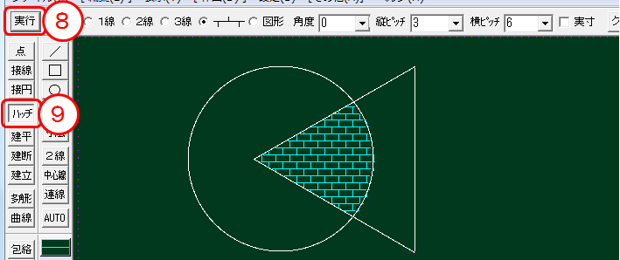

- Hatch khoét
① Chọn lệnh hatch.
② Kiểm tra kiểu gạch.
③ Chỉ định cao độ thẳng đứng 3▾.
④ Chỉ định cao độ ngang 6▾.
Chỉ định cạnh của bộ phận được hatch.
⑤ Nhấp vào dòng bắt đầu.
⑥ Nhấp vào.
⑦ Nhấp vào.
⑧ Nhấp vào.
⑤ Nhấp lại vào dòng bắt đầu.
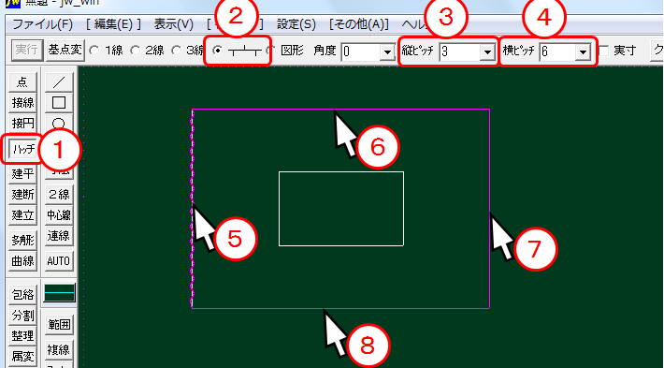
Chọn phần cửa sổ để lại mà không hatch.
⑨ Nhấp vào dòng bắt đầu.
⑩ Nhấp vào.
⑪ Nhấp vào.
⑫ Nhấp vào.
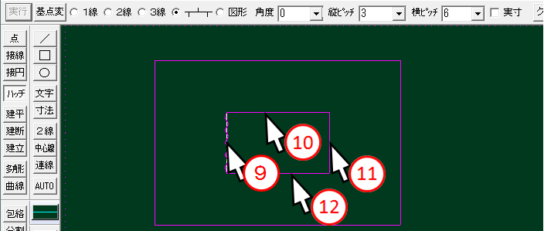
⑬ Thực hiện.
⑭ Chọn lệnh hatch để hoàn thành.
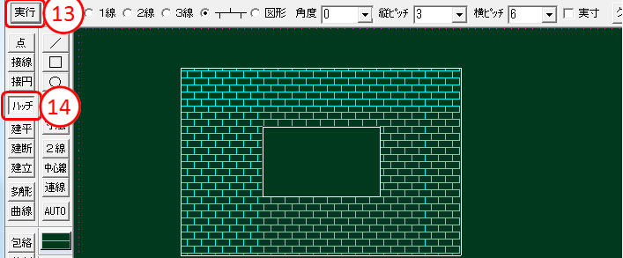
- Thay đổi thuộc tính đường
1. Chọn thuộc tính:
Chọn lệnh khoanh đỏ kích vào đường mình muốn lấy thuộc tính ( hoặc để chuột vào đường mình muốn lấy thuộc tính bấm phím Tab để lấy thuộc tính: màu sắc, nét, layer group)
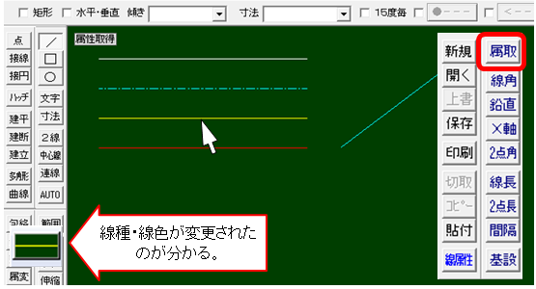
2. Bôi thuộc tính:
Chọn thay đổi chi trên thanh công cụ chỉnh sửa và nhấp vào dòng có màu đường / loại đường bạn muốn thay đổi. Chọn một lệnh khoanh đỏ. (Bấm phím Z kích chuột trái vào đường mình muốn bôi thuộc tính)
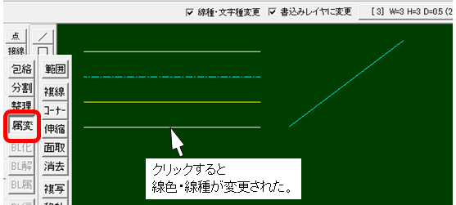

- Vẽ hình,xoay hình vuông góc với đường cho trước
Bạn có thể vẽ một đường thẳng từ góc của một hình thẳng đứng theo hướng vuông góc với đường nằm ngang. Sau khi chọn lệnh dòng, chọn lệnh dọc và nhấp vào đường ngang.
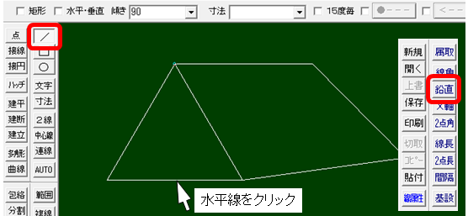
Bạn có thể vẽ một đường thẳng đứng bằng cách nhấp chuột phải vào một góc và di chuyển chuột theo hướng đường thẳng nằm ngang.
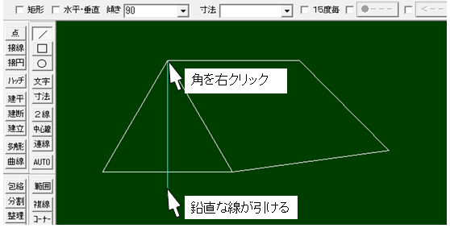
Sau khi chọn lệnh dòng, chọn lệnh dọc và nhấp vào đường ngang.
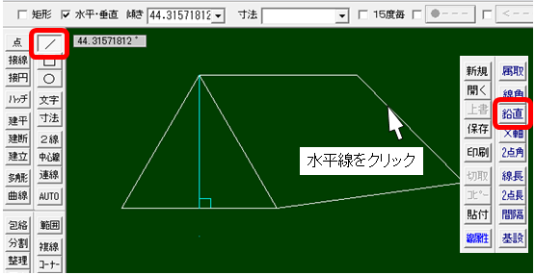
Bạn có thể vẽ một đường thẳng đứng bằng cách nhấp chuột phải vào một góc và di chuyển chuột theo hướng đường thẳng nằm ngang.
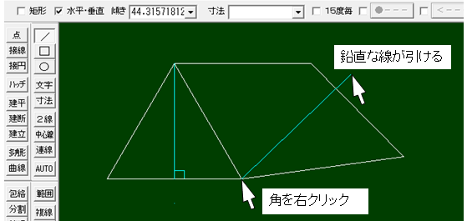

- Vẽ hình,xoay hình song song với đường cho trước
Vẽ một hình chữ nhật để phù hợp với góc của dòng hiện có Lựa chọn lệnh Rectangle (□), kích thước 30, 30.
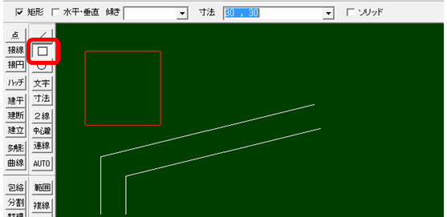
Chọn một góc dòng.
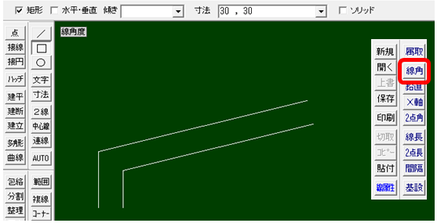
Nhấp chuột phải vào đường mục tiêu để tìm góc. Hình chữ nhật tạm thời cũng thay đổi góc.
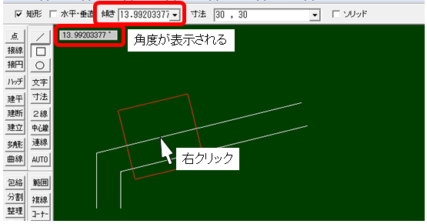
Xác định vị trí bất kỳ trên đường thẳng mà bạn muốn đặt hình chữ nhật. Lần này là điểm kết thúc, vì vậy hãy nhấp chuột phải.
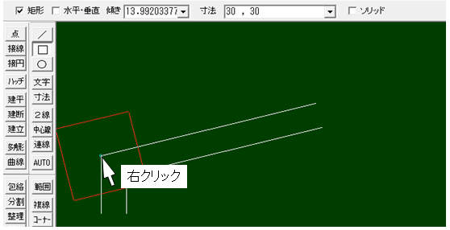
Nhấp vào nơi bạn muốn đặt hình chữ nhật và bạn đã hoàn tất.
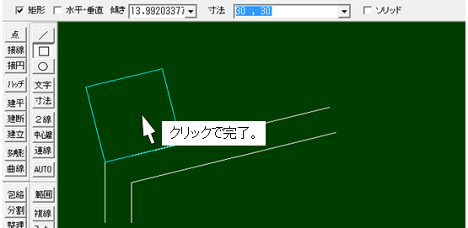
- Kích thước dim (S)
Kích thước lệnh → thiết lập Hướng dẫn, màu đường kích thước, đường dẫn đầu màu sắc, font chữ, vv có thể được thiết lập từ các thiết lập màn hình nhỏ kích thước. Đối với kiểu ký tự, số càng lớn thì ký tự càng lớn.
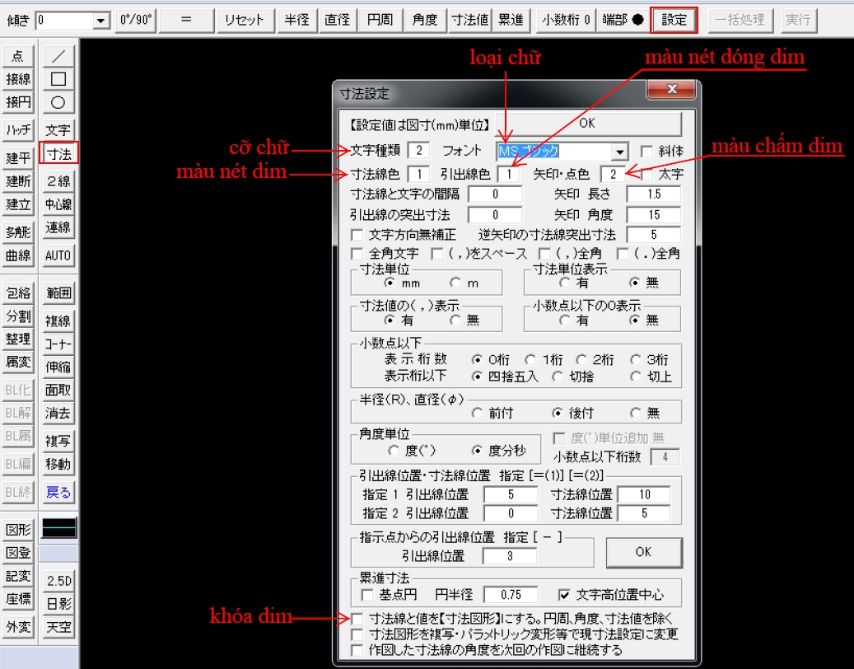
Nhập kích thước theo hướng ngang
Nhấp vào lệnh kích thước và chỉ định vị trí đường dẫn → chỉ định vị trí đường kích thước.
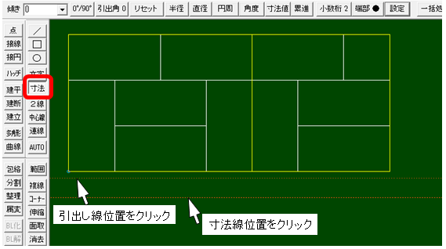
Chỉ định điểm bắt đầu và điểm kết thúc của địa điểm mà bạn muốn đặt thứ nguyên. (Nhấp chuột phải vào các điểm cuối và nút giao để bắt điểm)
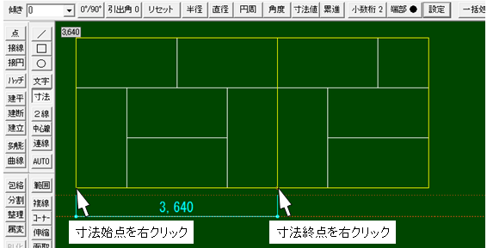
Chỉ định điểm đầu và điểm cuối theo cùng một cách ở phía bên kia.
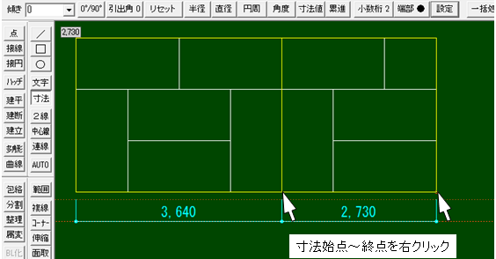
Kích thước theo chiều dọc. Nhấp vào 0 ° / 90 ° trên thanh điều khiển.
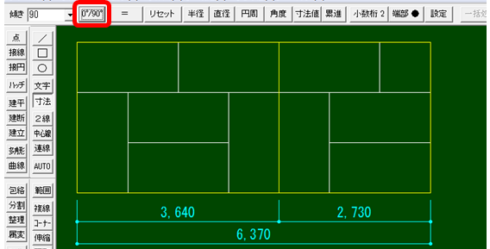
Chỉ định vị trí đường dẫn → Chỉ định vị trí đường kích thước.
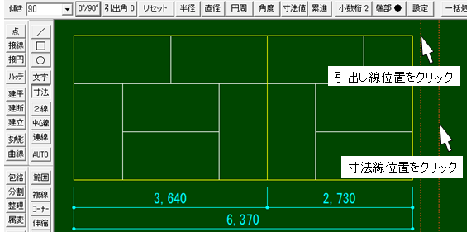
Chỉ định điểm bắt đầu và điểm kết thúc của địa điểm mà bạn muốn đặt thứ nguyên. (Nhấp chuột phải vào các điểm cuối và giao điểm)
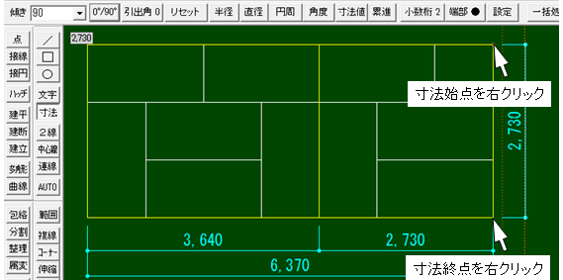
lệnh kích thước để hoàn thành việc nhập kích thước.
- Xóa (D)
- Xóa hết:
Chọn lệnh Erase từ thanh công cụ Edit hoặc bấm lệnh tắt D, di chuyển chuột lại gần và nhấp chuột phải. 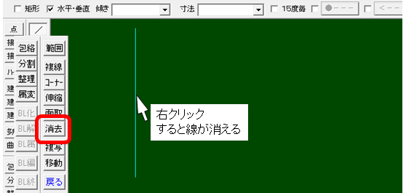
- Xóa từng phần
Chọn lệnh Xóa từ thanh công cụ chỉnh sửa và nhấp vào dòng bạn muốn xóa một phần.
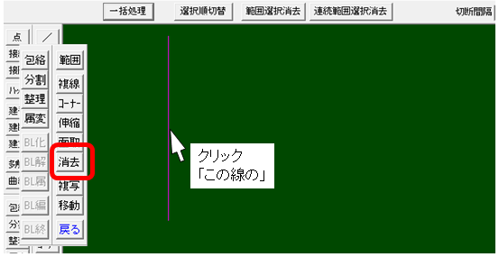
Nhấp vào bắt đầu xóa và kết thúc xóa mà bạn muốn xóa một phần.
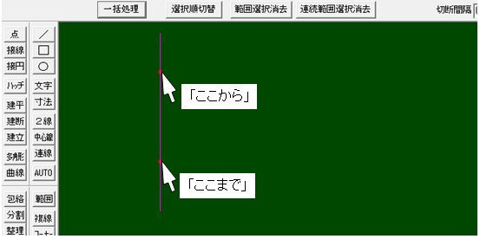
Nó đã bị xóa.
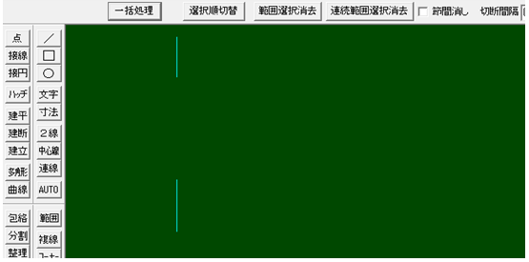

- Xóa hàng loạt
Nhấp vào lệnh xóa → xử lý hàng loạt trên thanh công cụ chỉnh sửa.
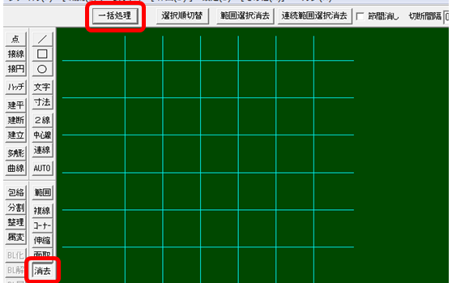
Nhấp vào cả hai đường kẻ cắt đường bạn muốn xóa và chọn khu vực bạn muốn xóa.
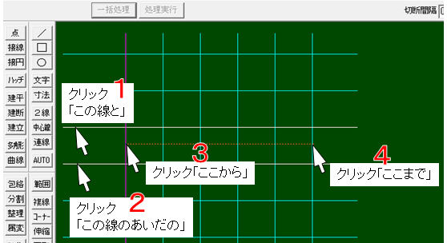
Nhấp vào Thực hiện Quy trình.
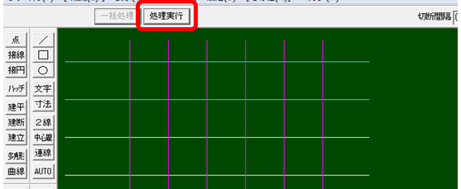
Dòng đã bị xóa bằng cách xử lý hàng loạt.
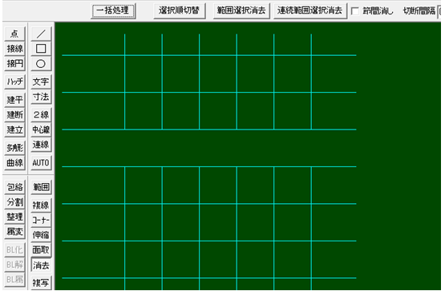
- Xóa có chọn lựa
Chọn lệnh xóa trên thanh công cụ chỉnh sửa → nhấp vào Xóa lựa chọn phạm vi.
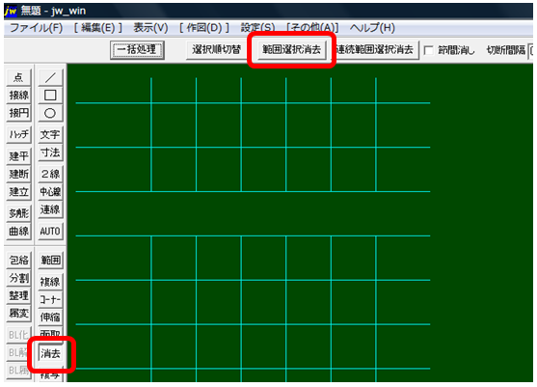
Nhấp vào lựa chọn phạm vi bạn muốn xóa và đặt nó trong khung màu đỏ.
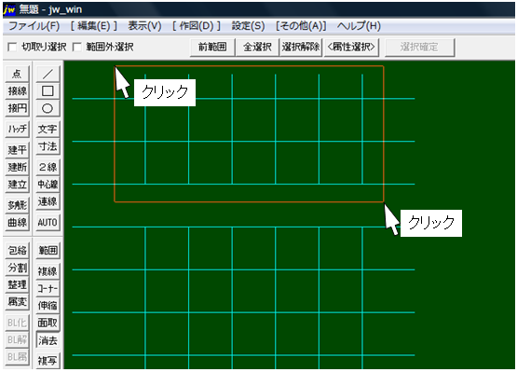
Đường bao quanh bởi khung màu đỏ và màu thay đổi sẽ bị xóa. (Một dòng đi từ đầu đến cuối.)
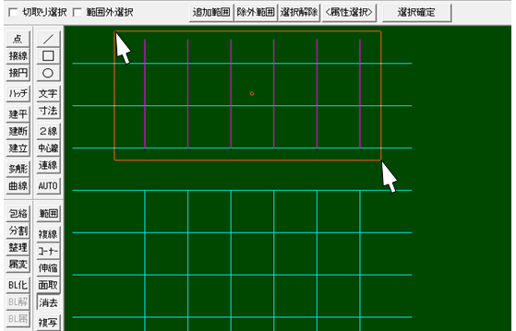
Chọn dòng bạn muốn giữ lại. (Màu trở lại ban đầu.) → Nhấp vào Xác nhận Lựa chọn.
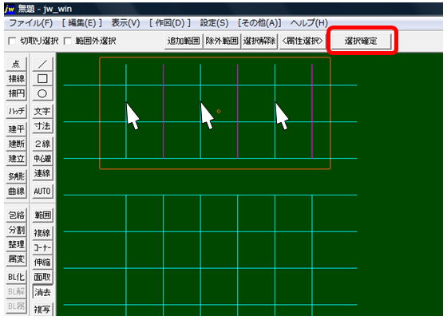y
Tôi chỉ có thể xóa các dòng tôi muốn xóa bằng cách chọn phạm vi.
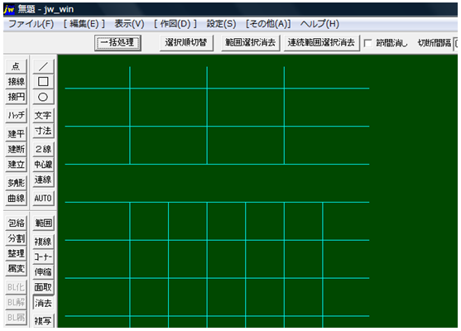

- Cắt (T)
- Kéo ngắn, dài 1 đường. Chọn lệnh kéo dài từ thanh công cụ chỉnh sửa. 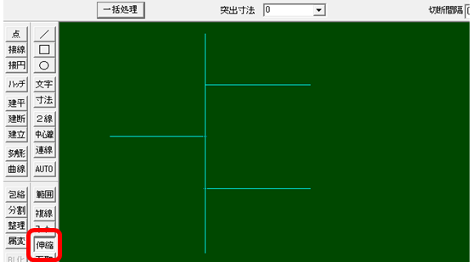
Nhấp vào hàng trên của đường chân trời Migi → Nhấp chuột phải vào điểm cuối của hàng nếp gấp ở giữa.
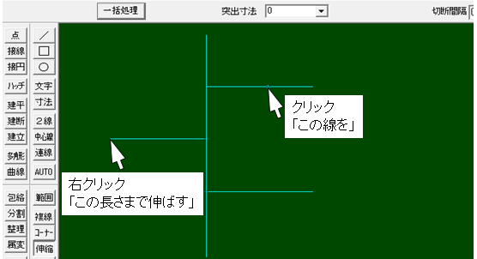
Tôi đã có thể mở rộng phần trên của đường chân trời Migi đến độ dài của điểm cuối của phần giữa.
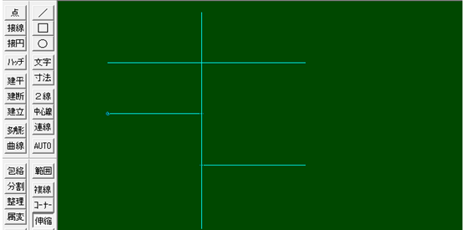
Sử dụng lệnh kéo dài để thu nhỏ một đường dài. Chọn lệnh kéo dài từ thanh công cụ chỉnh sửa.
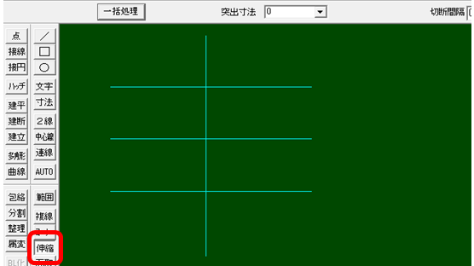
Nhấp vào hàng trên của nếp gấp đường chân trời → Nhấp chuột phải vào giao lộ.
(Nhấp chuột đầu tiên cho bạn biết bạn muốn giữ lại ai.)
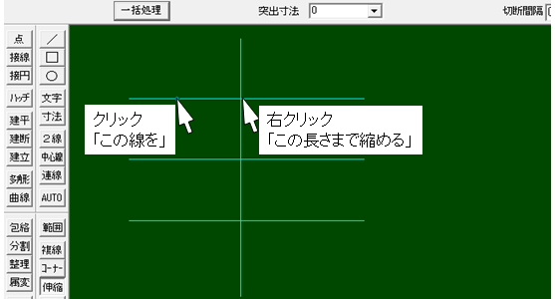
Tôi đã có thể rút ngắn hàng trên của đường chân trời bằng độ dài của giao lộ.
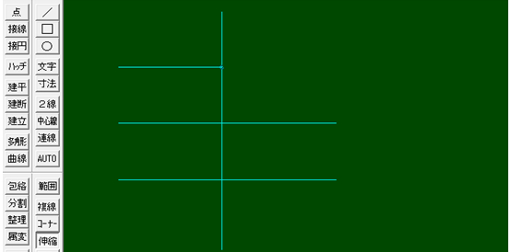
- Kéo ngắn, dài nhiều đường
Nhấp vào lệnh mở rộng / thu hẹp từ thanh công cụ chỉnh sửa → nhấp vào xử lý hàng loạt.
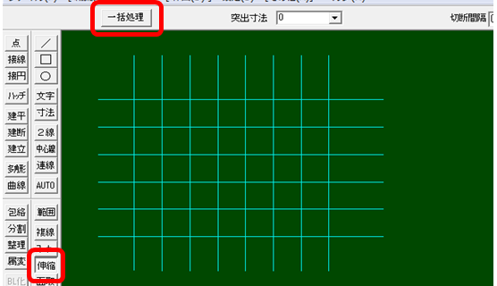
Nhấp vào dòng tham chiếu → Chỉ định điểm kết thúc từ điểm bắt đầu để xử lý hàng loạt. (Hướng dẫn phía bạn muốn giữ lại)
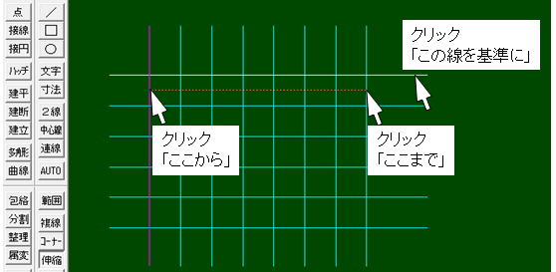
Thực hiện quy trình.
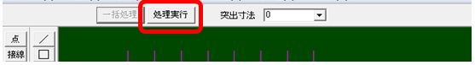
Tôi đã có thể thu nhỏ dây chuyền bằng cách xử lý hàng loạt mở rộng và thu hẹp.
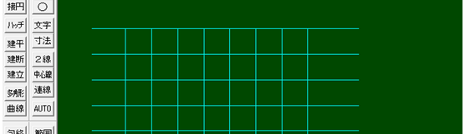
- Di chuyển (M)
- Di chuyển
Di chuyển hình dạng: Chọn lệnh di chuyển. Bấm vào điểm bắt đầu đến điểm cuối của phạm vi lựa chọn (điểm kết thúc: bấm chuột phải nếu nó chứa các ký tự).
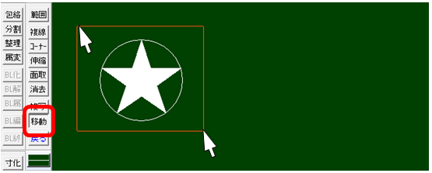
Bạn có thể thay đổi và đặt điểm tham chiếu. Ví dụ: nếu bạn không muốn di chuyển phần ○, hãy nhấp vào phần đó để bỏ chọn. → Nhấp vào Xác nhận lựa chọn.
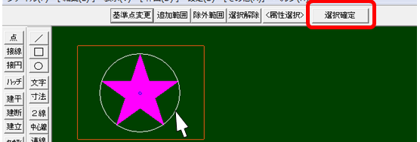
Tôi đã có thể nhấp và di chuyển đến bất cứ đâu.
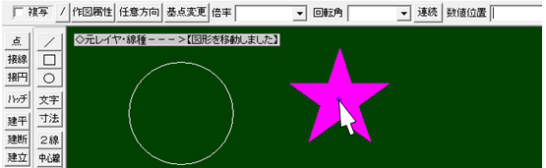
Nếu bạn chọn Sao chép, nó sẽ được xác nhận mỗi khi bạn nhấp vào.
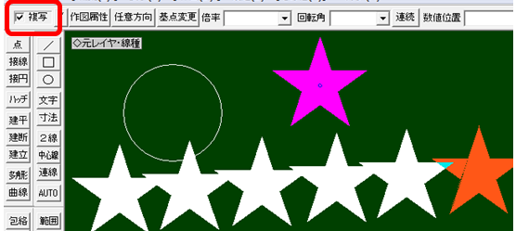
- Đối xứng:
Như lệnh di chuyển. Chọn một loạt các hình dạng và nhấp vào Đảo ngược.
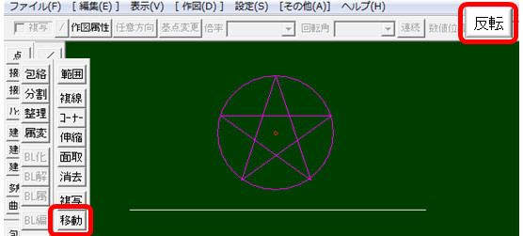
Nhấp vào đường tham chiếu để đảo ngược hình vẽ.
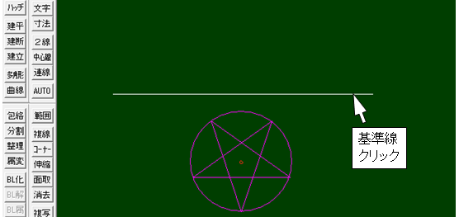

- Sao chép (C)
- Sao chép
Gần giống với lệnh copy move, điểm khác biệt là vẫn giữ nguyên hình gốc. Chọn các lệnh Copy để sao chép. Chỉ định phạm vi, nhấp vào điểm bắt đầu đến điểm kết thúc. → Xác nhận lựa chọn.
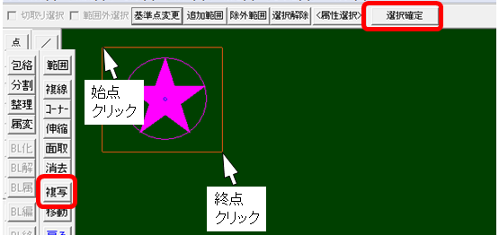
Bạn có thể sao chép mỗi khi bạn nhấp vào bất kỳ đâu. Vẫn giữ nguyên hình dạng ban đầu.
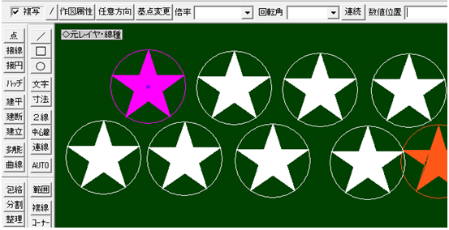
- Sao chép + ofset
Hãy sao chép một hình chữ nhật với một offset. (Hình vuông 20 mm khoảng cách 2 mm) Từ
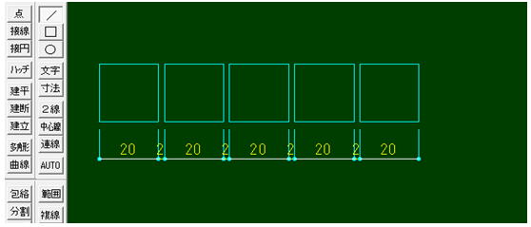
lệnh sao chép, nhấp để chọn phạm vi.
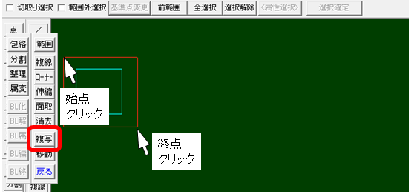
Chọn Thay đổi điểm cơ sở và nhấp chuột phải vào điểm cơ sở đã thay đổi.
Nhập vị trí số. (22, 0)
* Về vị trí số, số 22 phía trước là hướng nằm ngang và số 0 phía sau là hướng thẳng đứng.
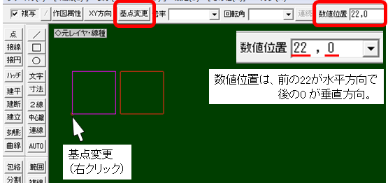
Sau đó, mỗi khi bạn nhấp chuột liên tục, một con số sẽ hiện ra.
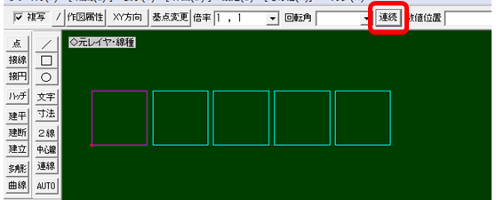
3. Sao chép nâng cao:
- Khi muốn sao chép từ file JWW A sang file JWW B thì mình quét đối tượng cần coppy từ file A bấm Ctrl + C → mở file B bấm Ctrl + V để dán vào.
- Khi muốn vừa sao chép vừa xoay 360 độ thì bấm Ctrl + C→Ctrl + V xong bấm phím space để xoay.
- Khi muốn vừa sao chép và giữ nguyên layer-group hay giữ nguyên layer đổi group thì mình bấm Ctrl + C→Ctrl + V xong tick vào ô mình muốn sử dụng.
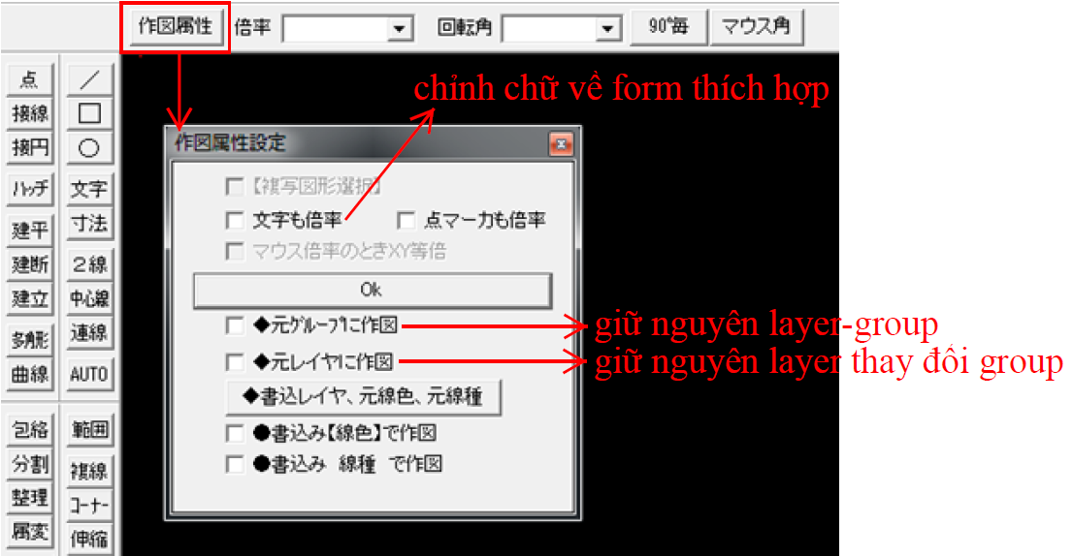

- Menu sử dụng đồng hồ
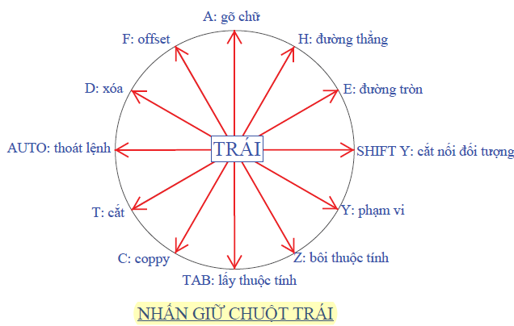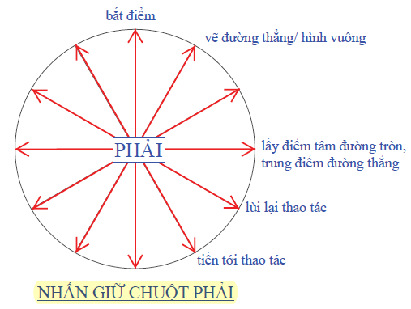
bạn kéo [giữ ] trên màn hình vẽ menu đồng hồ và xoay theo chiều kim đồng hồ hoặc ngược chiều kim đồng hồ, một chuỗi ký tự đại diện cho tên lệnh sẽ xuất hiện trên mặt đồng hồ.
Khi bạn thả nút chuột với tên lệnh bạn muốn chọn, lệnh đó sẽ được chọn.
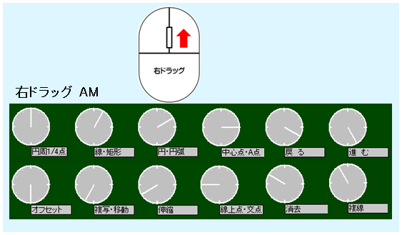
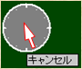 | Có thể thay đổi chuyển từ SA sang CH bằng cách di chuột vào đồng hồ trong khi kéo .  [Ký tự hủy xuất hiện. ]
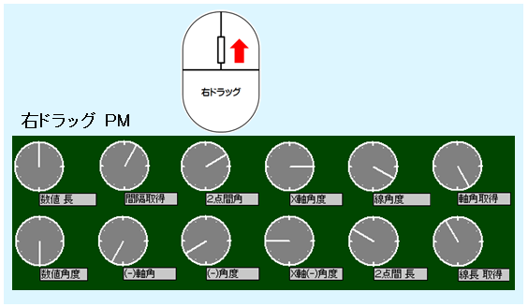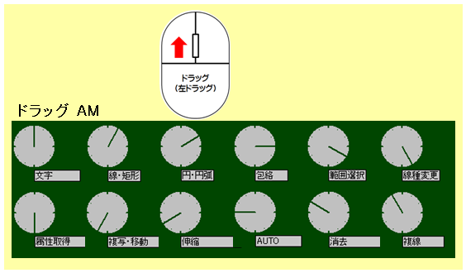
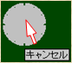 | Có thể thay đổi chuyển từ SA sang CH bằng cách di chuột vào đồng hồ trong khi kéo .  [Ký tự hủy xuất hiện. ]
- 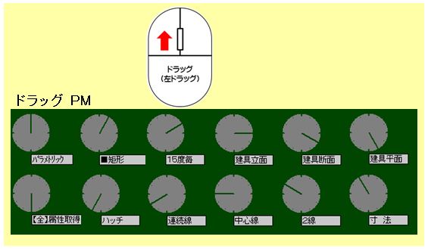
Khi bạn muốn biết điểm chính giữa (Hình tròn)
Chọn lệnh dòng và kéo chuột phải vào một phần của hình tròn.
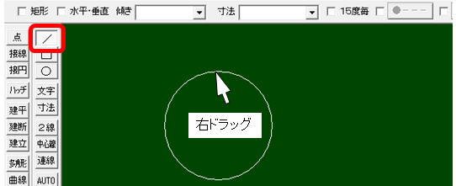
Kéo nó sang phải để điều chỉnh nó theo chiều kim đồng hồ về tâm điểm / điểm A lúc 3:00 sáng.
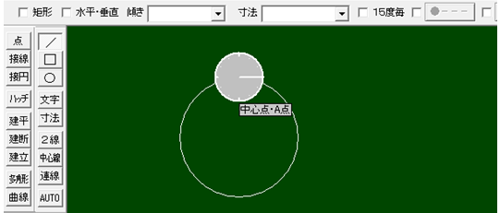
Khi bạn thả thanh kéo bên phải, một đường thẳng sẽ được vẽ từ điểm chính giữa của vòng tròn.
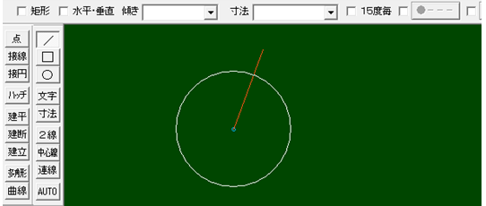
Khi bạn muốn biết điểm trung tâm (đường / cạnh), hãy chọn lệnh dòng và kéo chuột phải vào một phần của đường để đặt nó vào lúc 3:00 sáng.
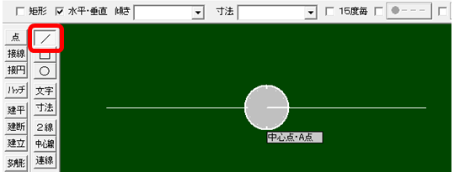
Khi bạn thả thanh kéo bên phải, đường sẽ được vẽ từ điểm chính giữa của đường.
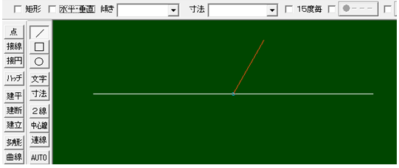
Phạm vi (đặc tả phạm vi) là một chức năng thuận tiện.
Bạn có thể làm nhiều việc khác nhau từ đặc điểm kỹ thuật phạm vi. Nó là một trong những lệnh thường được sử dụng khi vẽ bản vẽ. Bạn có thể làm việc nhanh chóng bằng cách sử dụng nó một cách có ý thức.
(1) Phạm vi → Xóa Bạn có thể xóa toàn bộ phần được bao quanh bởi đặc tả phạm vi bằng cách nhấp vào lệnh xóa.
(2) Phạm vi → Xóa (Để lại phần bạn không muốn xóa) Bạn có thể để lại nó bằng cách nhấp vào phần bạn không muốn xóa trong phạm vi được bao gồm bởi đặc tả phạm vi.
[Nhấp vào dòng bạn không muốn xóa để trở về màu ban đầu] → Nhấp vào lệnh xóa.
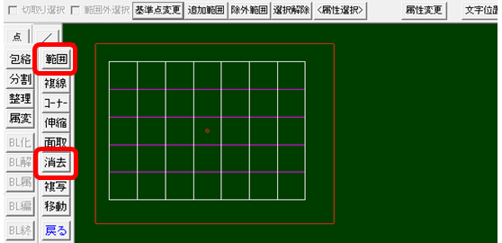
Chỉ phần được chọn của đường màu đỏ đã bị xóa.
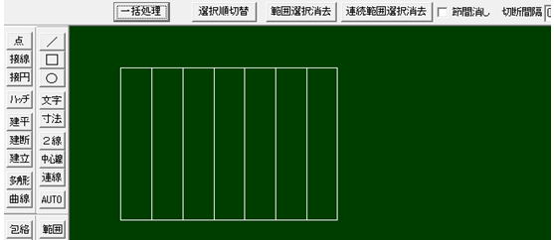
③ Phạm vi → Sao chép / Dán (Cắt / Di chuyển là thao tác tương tự ngoại trừ việc bản gốc không còn lại.)
Chỉ định phạm vi từ lệnh phạm vi.
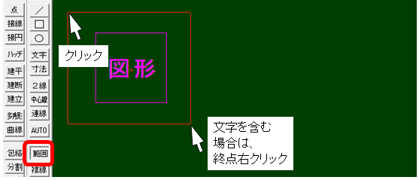
Sau khi nhấp vào lệnh sao chép và sau đó là lệnh dán, bạn có thể dán bằng cách nhấp vào bất kỳ vị trí nào.
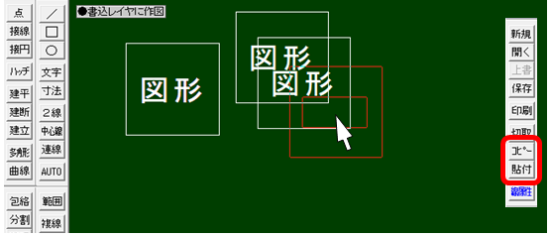
④ Phạm vi → Di chuyển (ví dụ: khi bạn muốn di chuyển tòa nhà được vẽ ở rìa vào trung tâm)
Chỉ định phạm vi từ lệnh phạm vi → Thay đổi điểm tham chiếu.
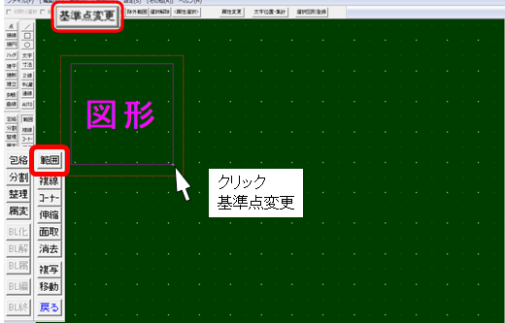
Nhấp vào lệnh di chuyển và nhấp chuột phải vào nắp để hình dạng nằm ở trung tâm.
Nhấn Di chuyển một lần nữa để xác nhận.
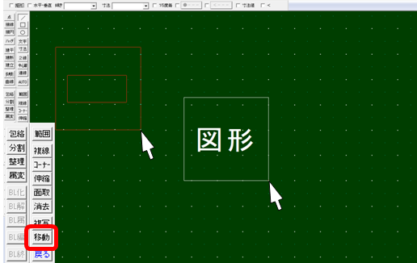
Menu đồng hồBạn cũng có thể chọn phạm vi từ.

- Các layer cơ bản thường dùng
- Group 0: có thể thay đổi, miễn tách riêng các layer để thuận tiện vẽ và sửa lại.
- Layer 0: khu đất, bậc pochi, hatch cost pochi…
- Layer 1: chú thích tên móng, chia sàn bê tông, độ lớn dầm, chú thích sàn gỗ…
- Layer 2: móng, dodai, obiki, cây chống thép, dầm
- Layer 3: cắt dodai, hiuchi, taruki…
- Layer 4:
- Layer 5: kanamono
- Layer 6: trụ lỗi
- Layer 7:
- Layer 8: cách nhiệt cách ẩm trong phòng tắm
- Layer A: dim chéo móng
- …
- Group 1: vẽ mắt cắt móng (tỉ lệ 1/30)
- Group 2: vẽ mặt cắt dầm (tỉ lệ 1/100)
- Group 4: bắt buộc phải làm đúng.
- Layer 0: TCL
- Layer 1: trụ tầng 1
- Layer 2: trụ tầng 2
- Layer 3: trụ tầng 3
- Layer 4: anka thường
- Layer 5: anka HD
- Layer 6: lưới trục
- Layer 7: dim
- Layer 8: thoát nước, chui sàn, chui trần

